# 【共驻共建】 爱心理发、政策宣传……这场志愿服务活动便民又暖心

为推进社区共建共治共享治理新格局，进一步提升居民满意度和幸福感，近日，五福堂社区共驻共建单位大沁他拉镇政府走进社区组织开展志愿服务活动，将各种便民惠民的公益服务送到居民“家门口”，以点滴“微服务”串起“民生大幸福”。

活动一开始，志愿者们来到社区主动接受居民咨询，对其所提出的问题进行耐心解答，发放统计法、公众应急、消防安全知识等宣传资料,同时消防员详细讲解居民提出的问题，志愿者们引导现场居民参与铸牢中华民族共同体意识知识竞赛答题活动，并为其发放小礼品，活动中，大家积极参与答题，营造了浓厚的学习氛围和答题热情。

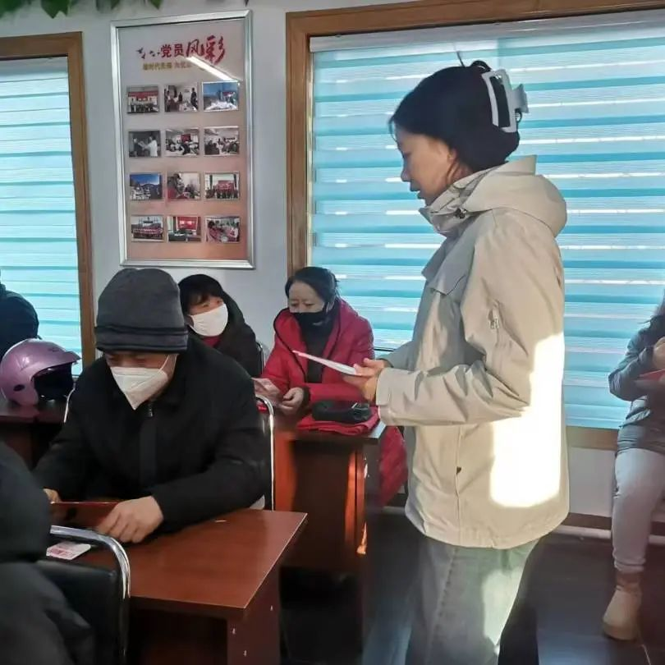

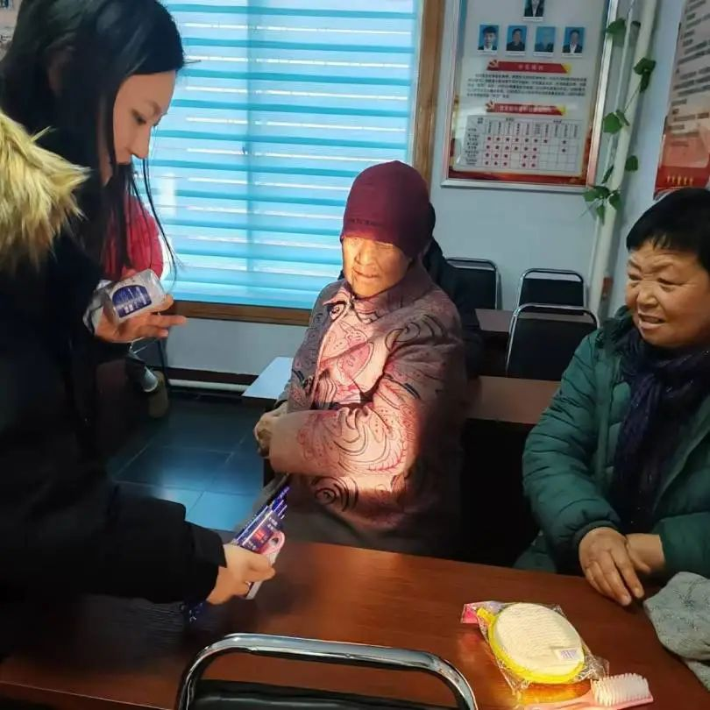

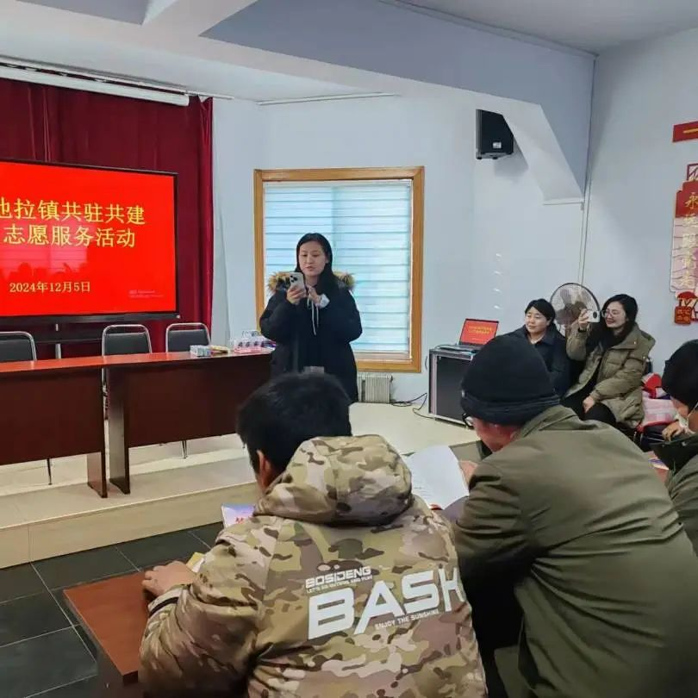

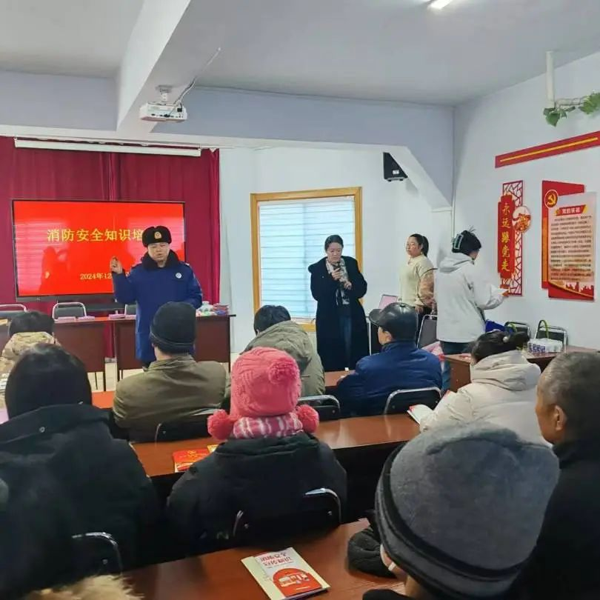

随后，爱心理发志愿者们用专业的理发工具和精湛的技艺，热情地服务每一位居民，他们一边熟练地为居民理发，一边与他们亲切地交流，仔细询问他们对发型的要求。一剪一推，皆蕴含深情厚谊；点滴之间，尽显温暖人心。在清脆的剪刀声中，他们的白发渐渐变得整齐利索，焕发出新的活力。

此次志愿服务活动将“一揽子”居民需求的志愿服务，搬到“家门口”，以群众喜闻乐见、便于参与的方式，送服务、送温暖，让居民通过零距离接触志愿服务，深入体验志愿服务活动带来的获得感和幸福感。









下一步，五福堂社区将持续营造志愿服务浓厚氛围，让居民的幸福感在家门口持续升温、不断升级，形成“人人参与、人人奉献、人人共享”的志愿服务氛围，不断提升居民的幸福感、归属感。